Анкета животного без владельца от 06.05.2025 г.

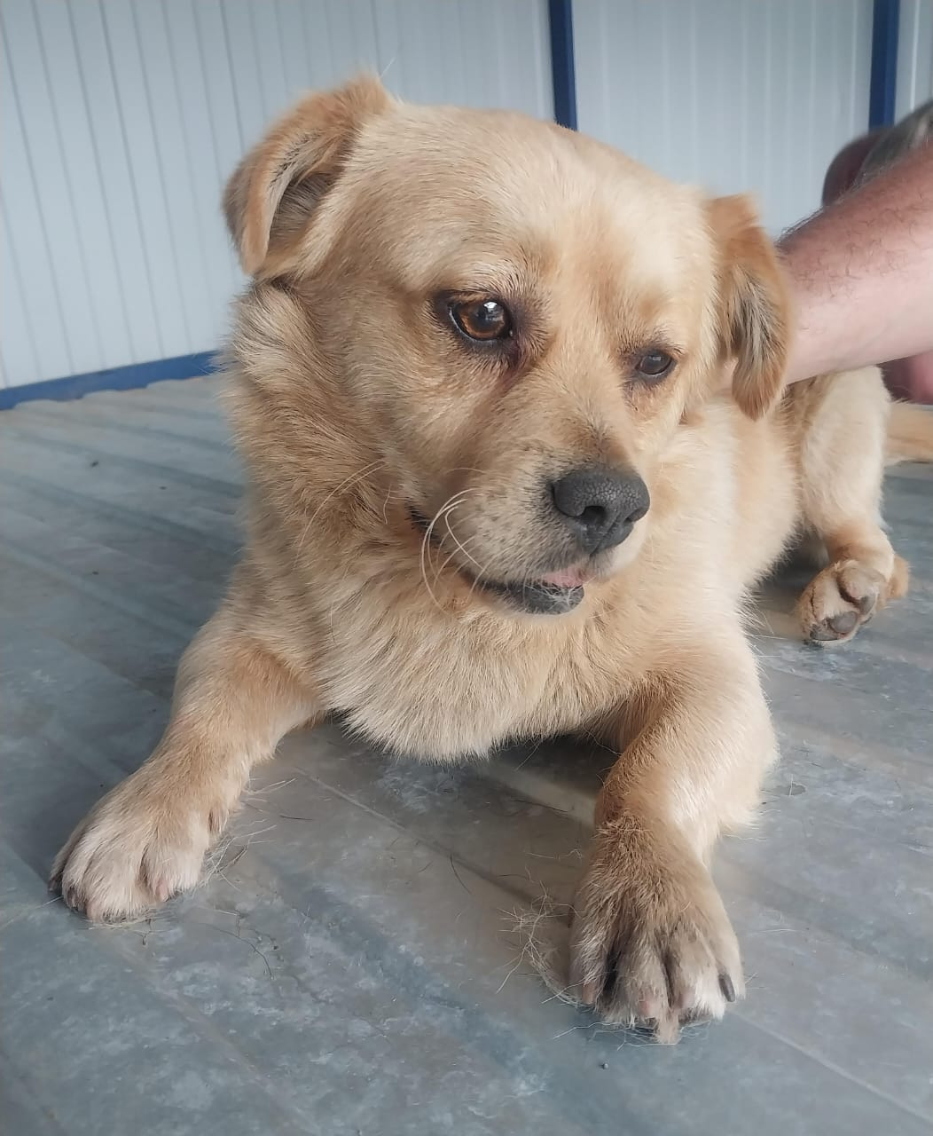 | Дата отлова, место (район, улица) | 06.05.2025 г.  г.Изобильный, р-н РЭО, 9-ти этажка
 | Вид, пол животного | Кобель
 | Окрас животного | Рыжий
 | Инд. номер/маркировка животного
 | Дата операции

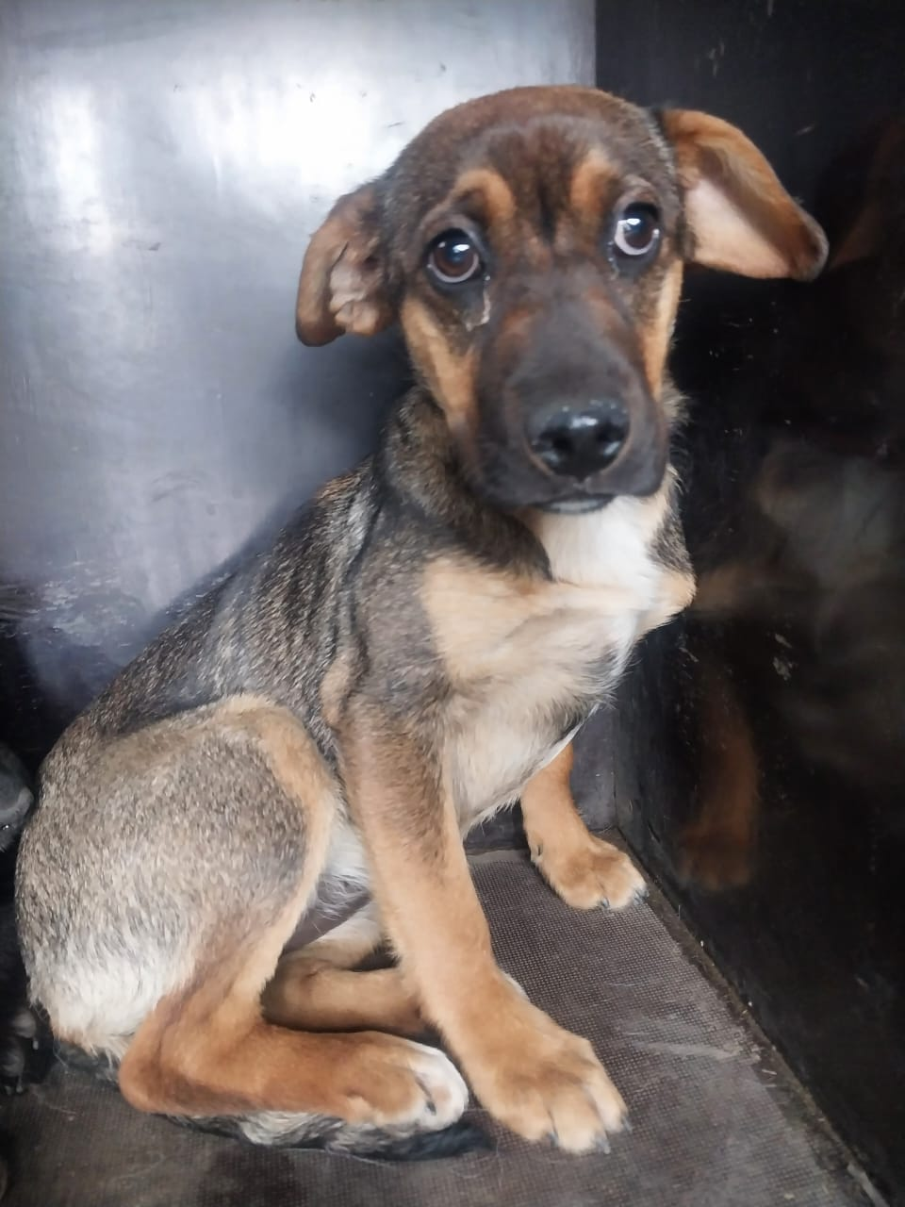 | Дата отлова, место (район, улица) | 06.05.2025 г.  г.Изобильный, р-н РЭО, 9-ти этажка
 | Вид, пол животного | Сука
 | Окрас животного | Черно-рыжая
 | Инд. номер/маркировка животного
 | Дата операции

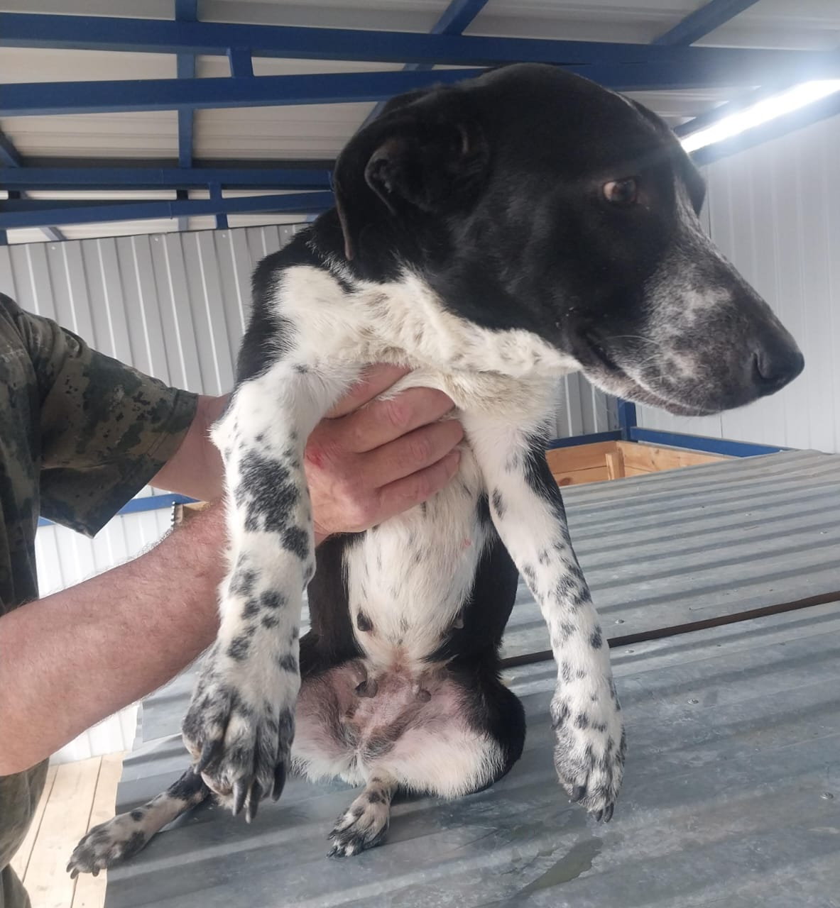 | Дата отлова, место (район, улица) | 06.05.2025 г.  г.Изобильный, р-н РЭО, 9-ти этажка
 | Вид, пол животного | Сука
 | Окрас животного | Черно-белая
 | Инд. номер/маркировка животного
 | Дата операции

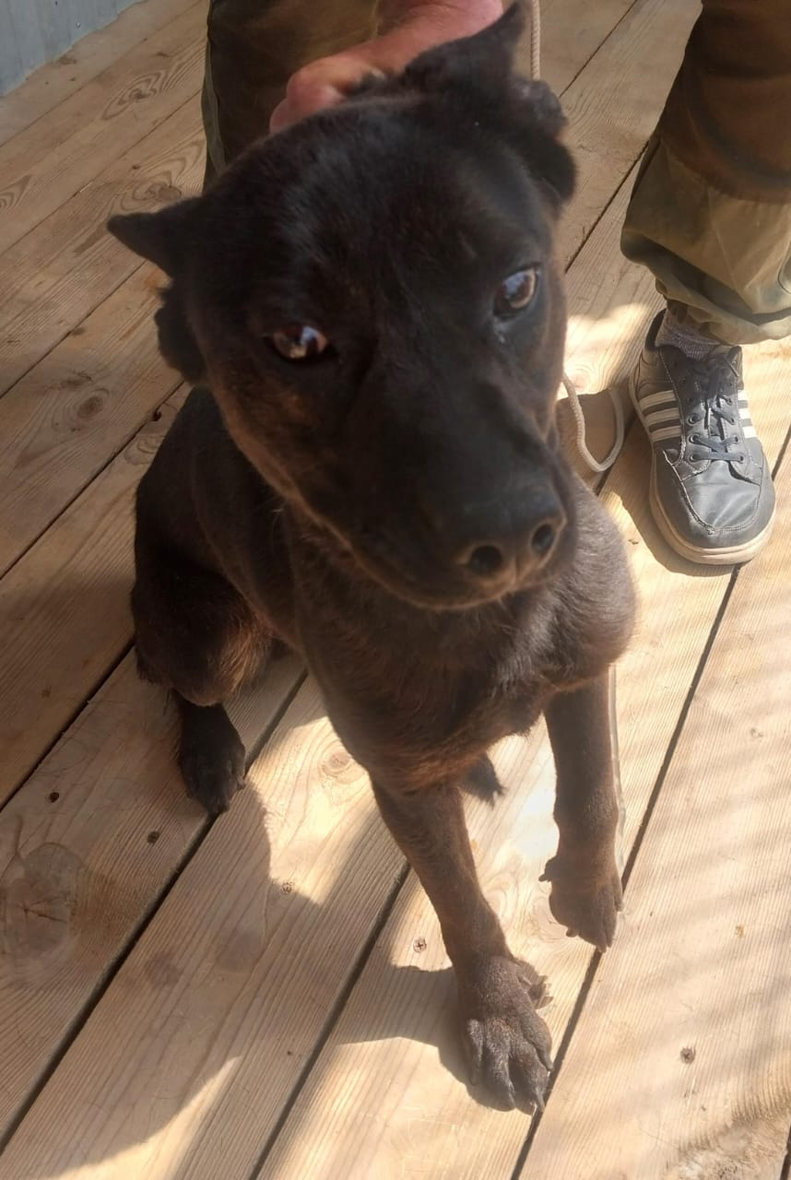 | Дата отлова, место (район, улица) | 06.05.2025 г.  г.Изобильный, п.Ленина
 | Вид, пол животного | Сука
 | Окрас животного | Черная
 | Инд. номер/маркировка животного
 | Дата операции

